문서번호 : SCR-2026-001 발급일 : 2026. 07.
2026년 출판콘텐츠 기술개발 지원 사업 · 자유과제 · 제출서류 ③ 기술수준 증빙 (첨부 ⑤)
시작품 화면 캡처 모음
배포 운영 중인 실험실 시작품의 실제 운영 화면 (유통 플랫폼 31개 · 431,296행 실데이터)
화면 01. 정산 요약 대시보드
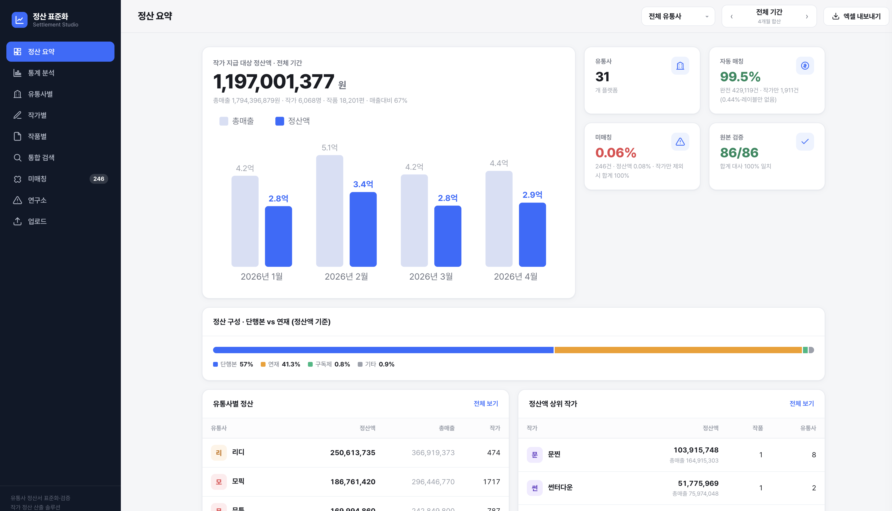
화면 02. 통계 분석
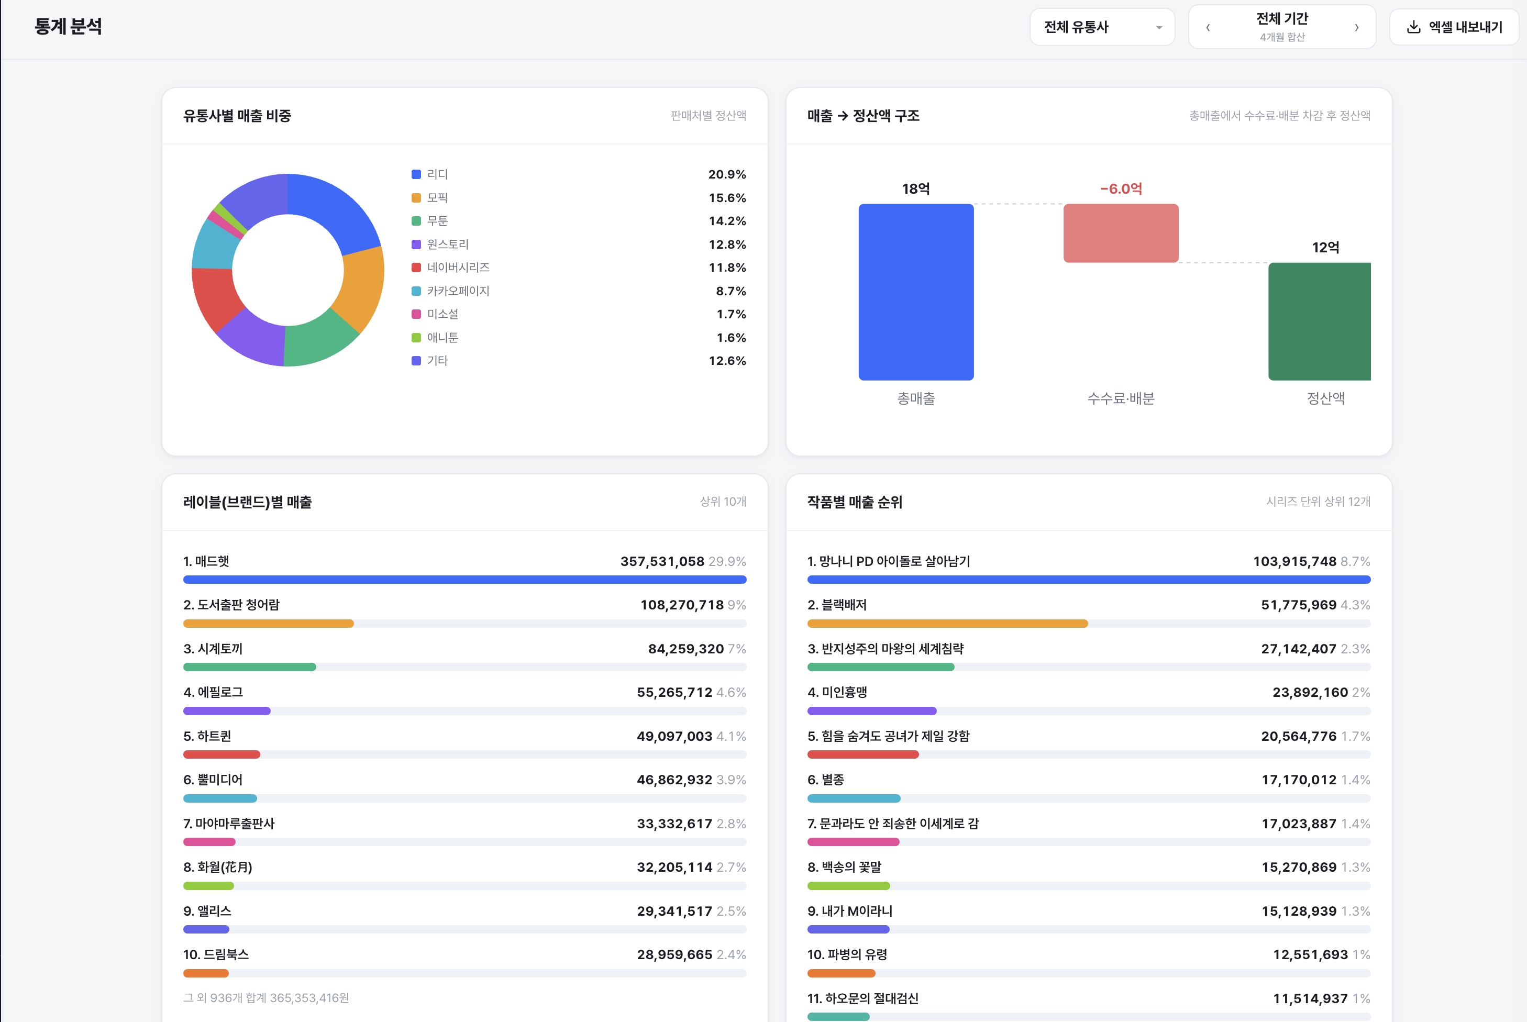
화면 03. 유통사별 정산
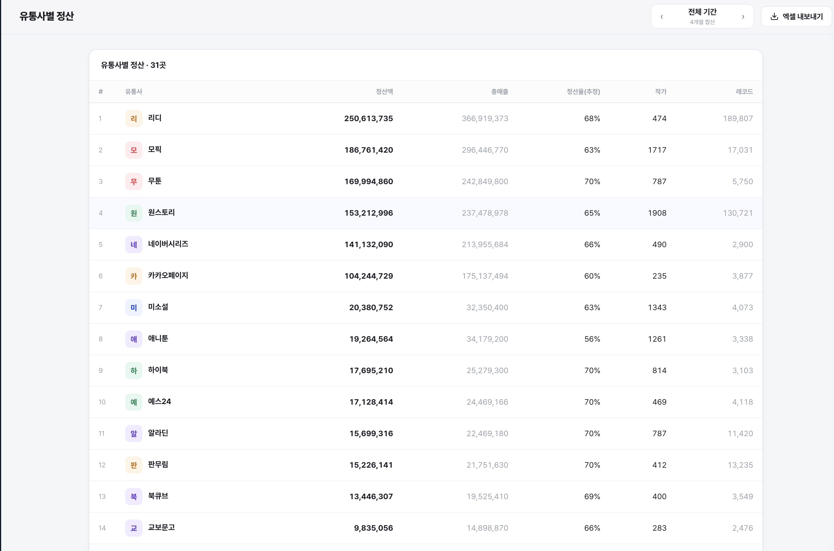
화면 04. 작가별 정산
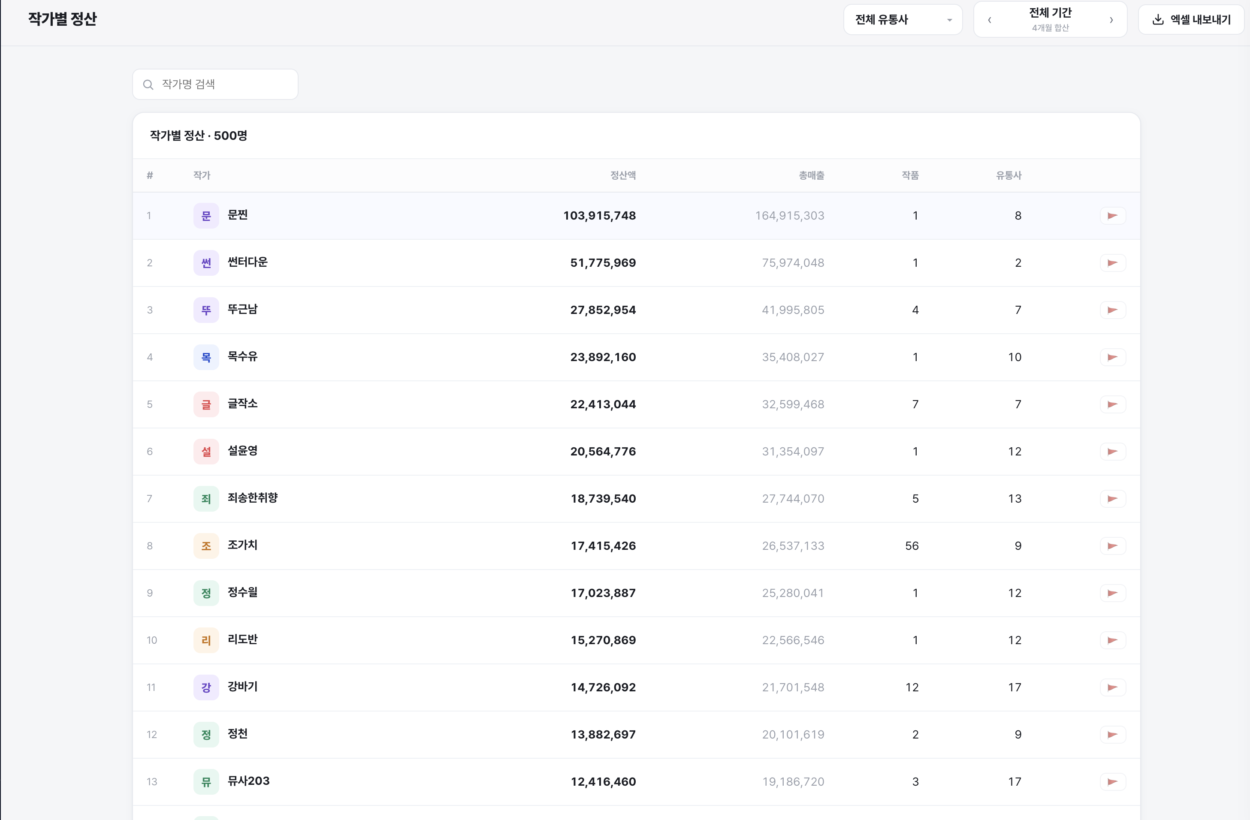
화면 05. 작품별 정산
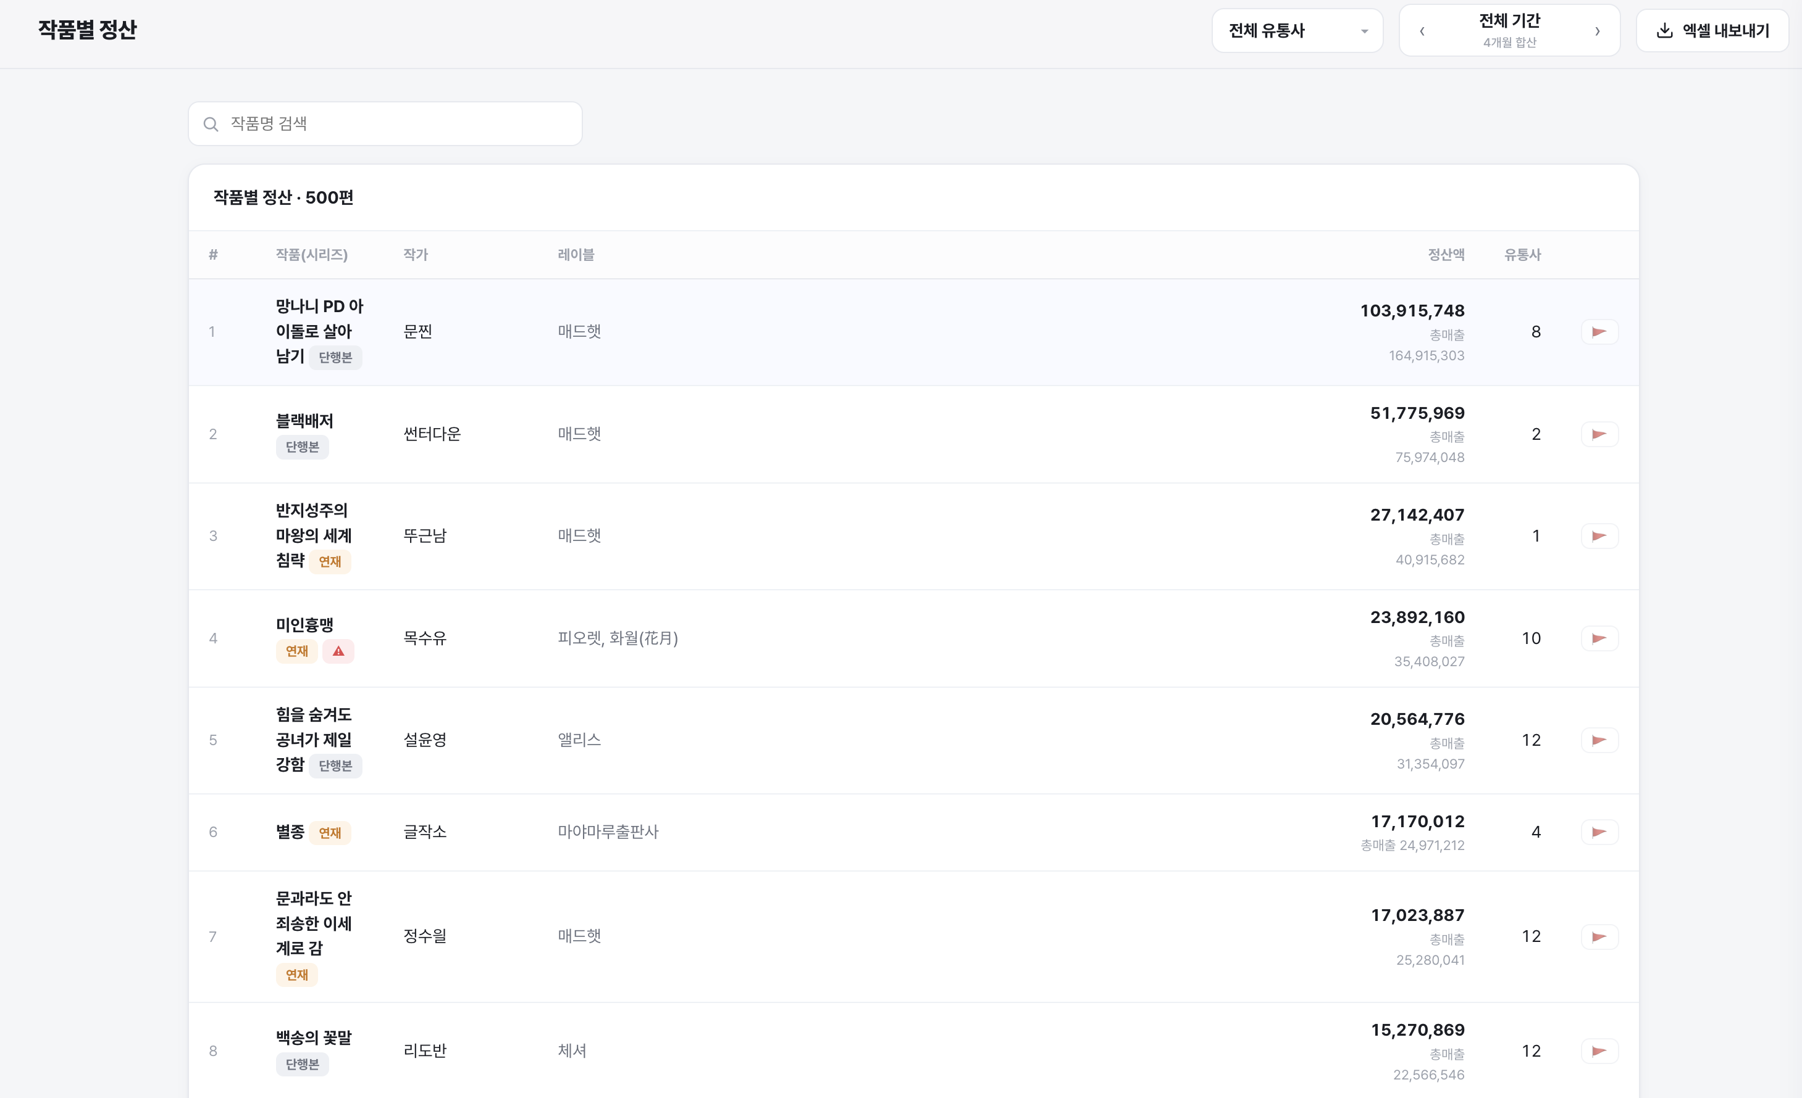
화면 06. 작가·작품 통합 검색

화면 07. 미매칭 보드 — AI 제안·외부 DB 조회
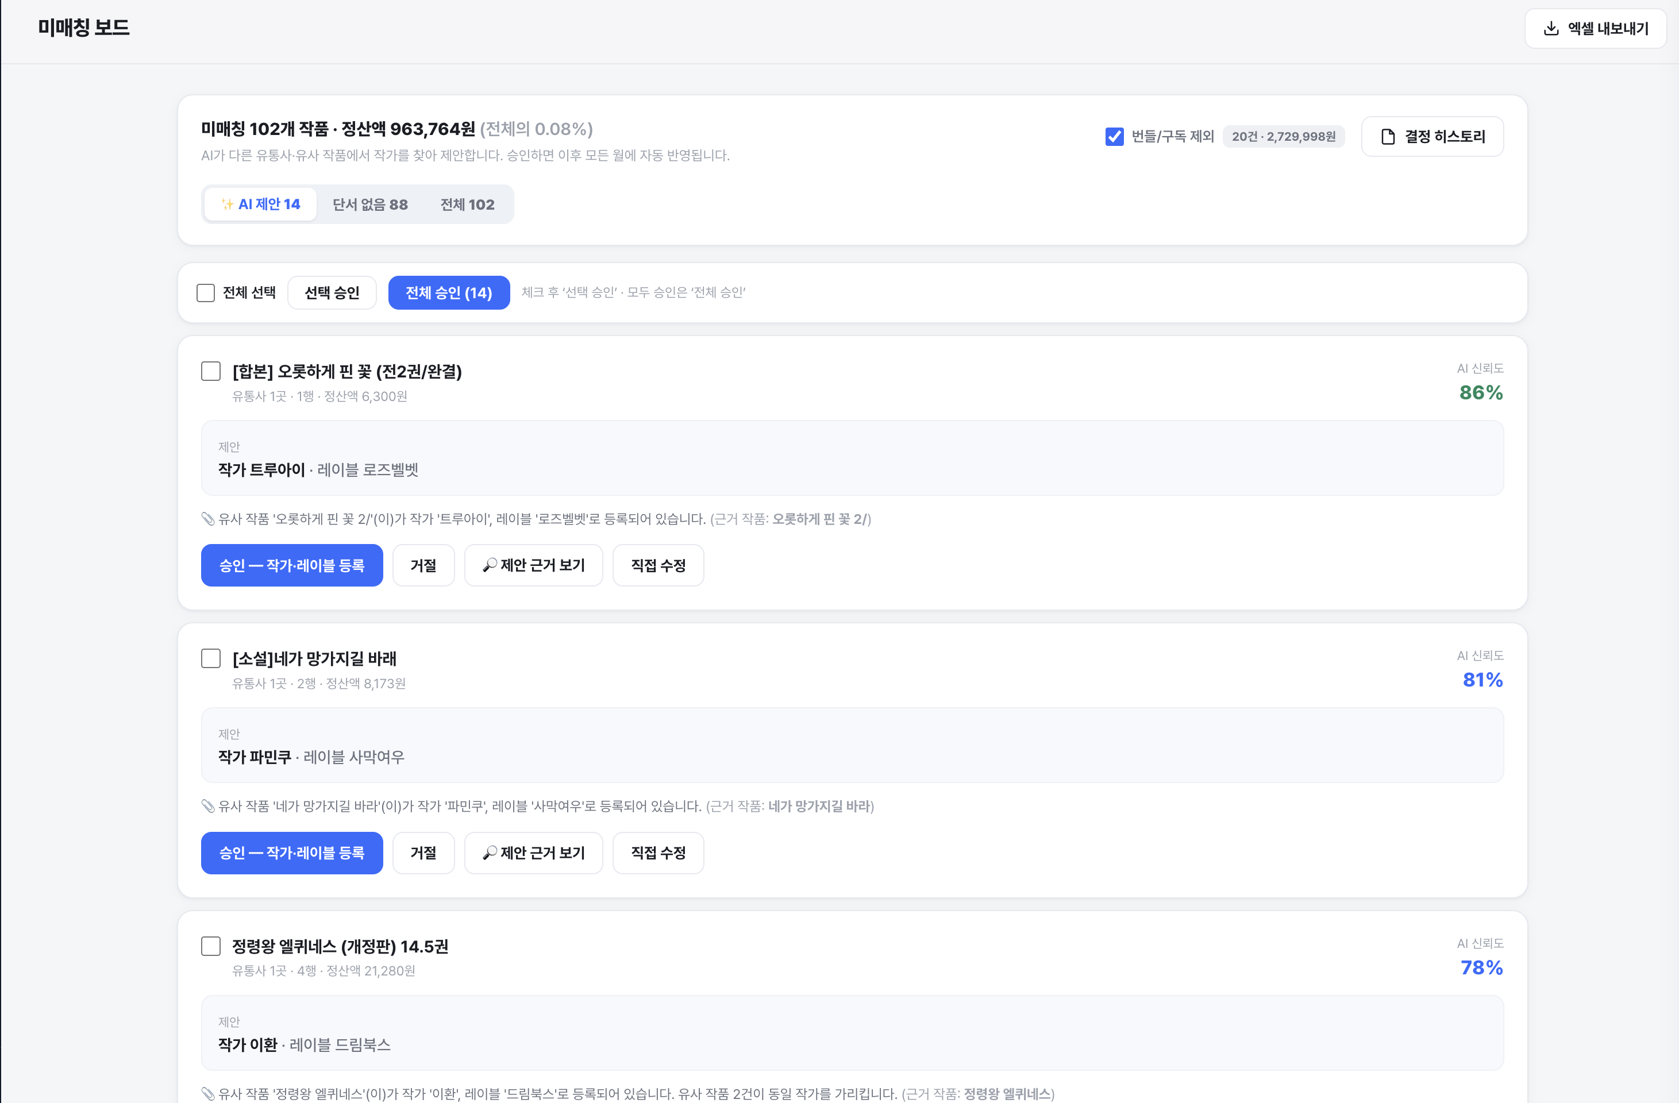
화면 08. 미매칭 보드 — 단서 없는 단독작
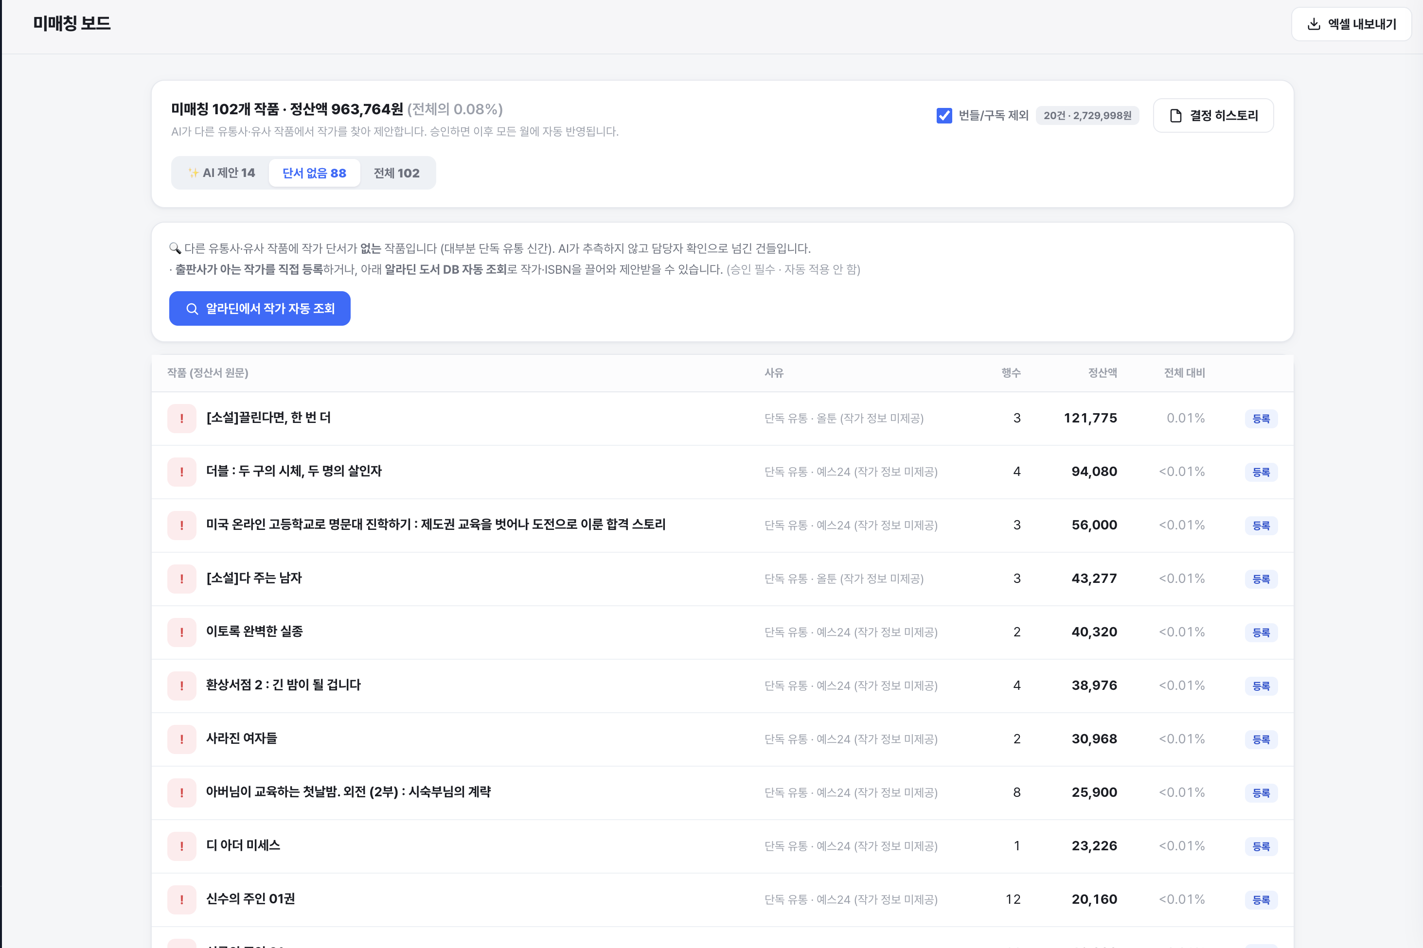
화면 09. 미매칭 결정 이력 — 감사 추적·복원
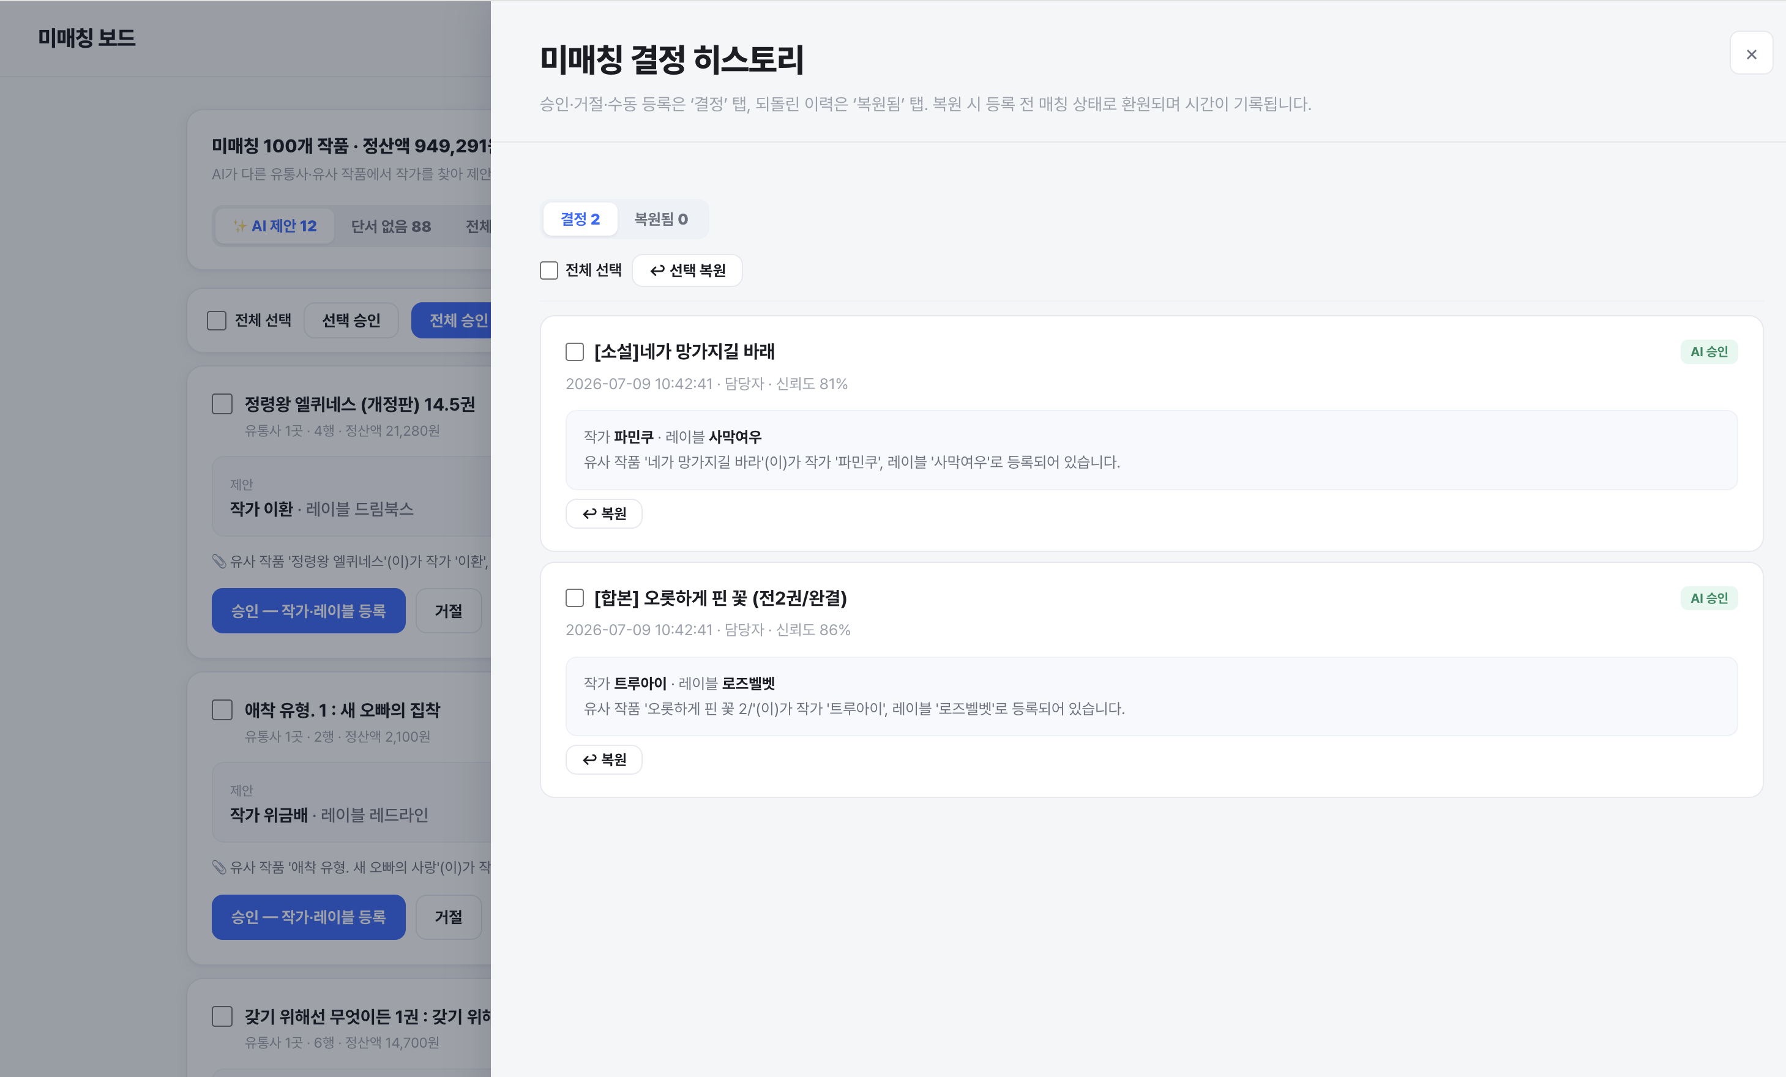
화면 10. 연구소 E1 — 동명이작 과병합
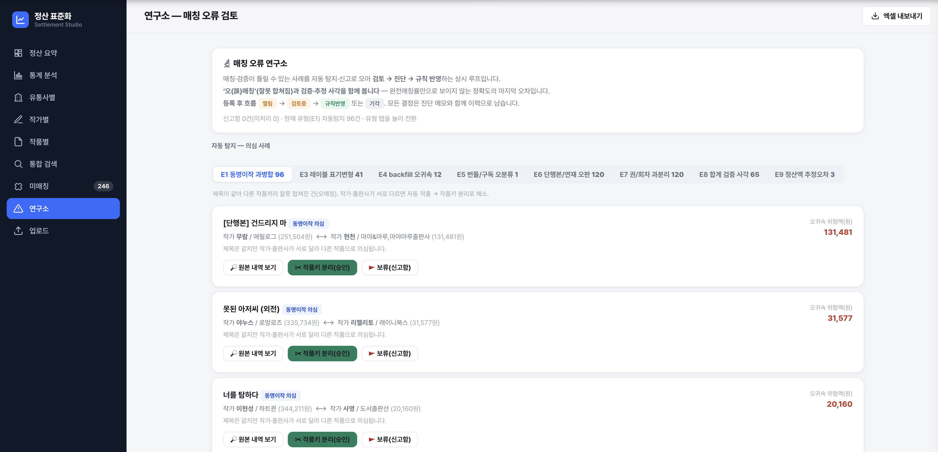
화면 11. 연구소 E3 — 레이블 표기변형
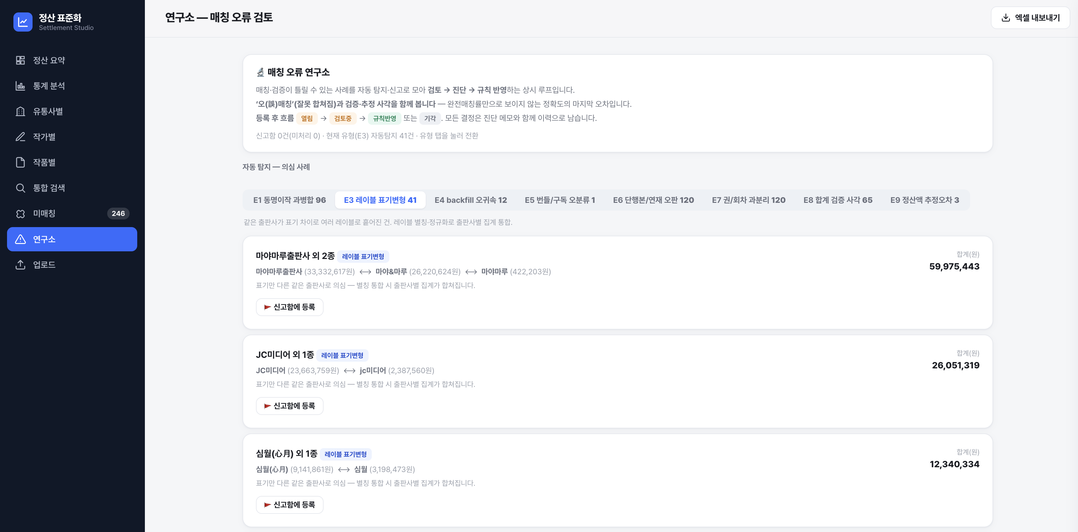
화면 12. 연구소 E4 — backfill 오귀속
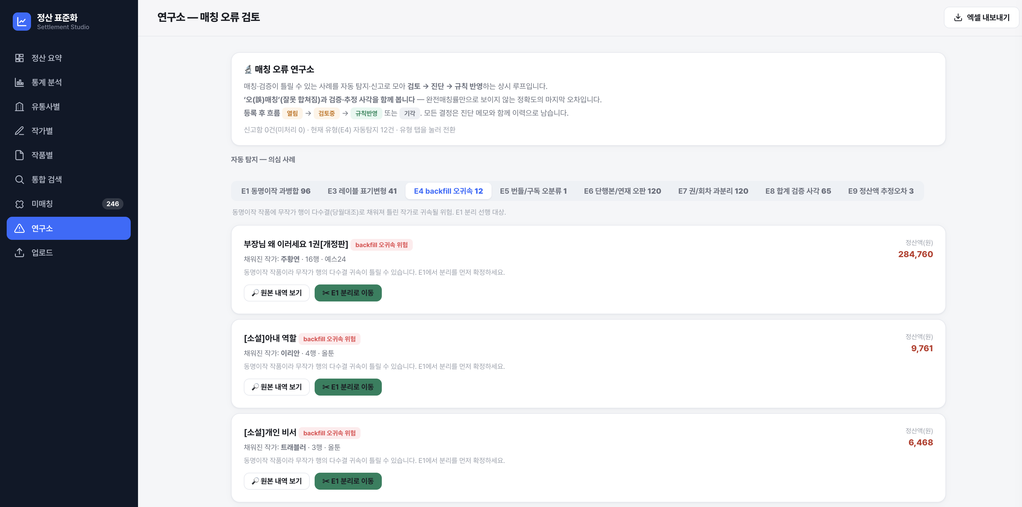
화면 13. 연구소 E5 — 번들/구독 오분류
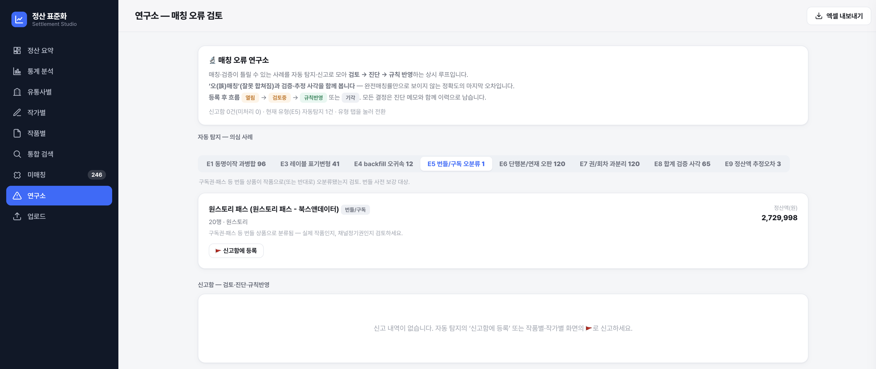
화면 14. 연구소 E6 — 단행본/연재 오판
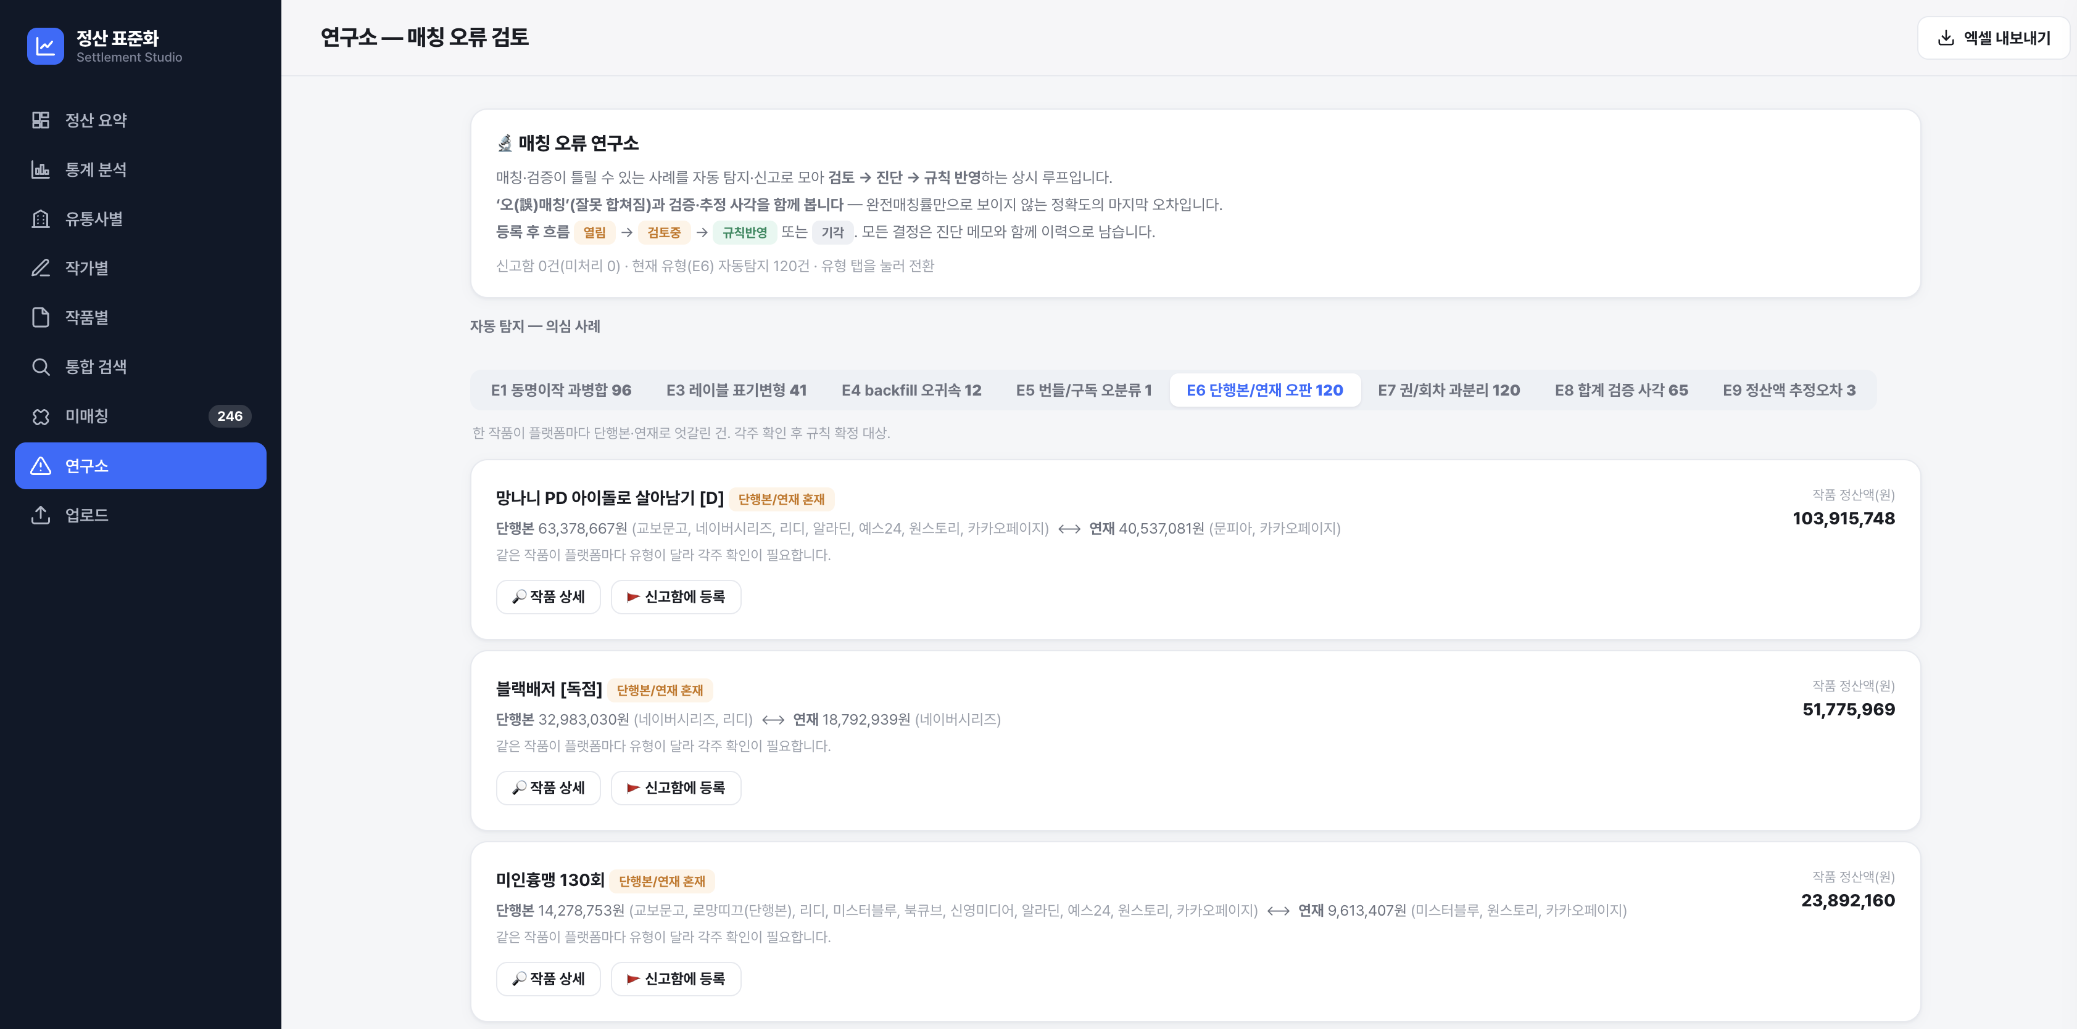
화면 15. 연구소 E7 — 권/회차 과분리
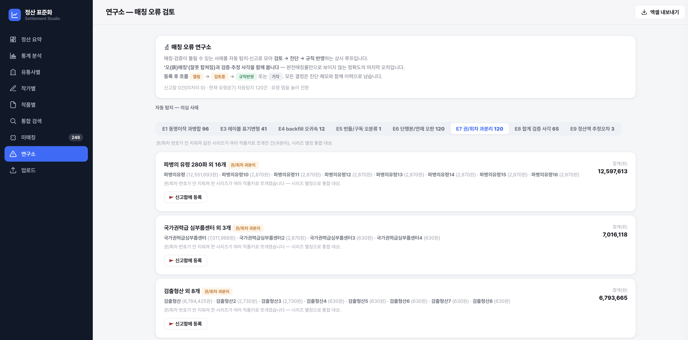
화면 16. 연구소 E8 — 합계 검증 사각
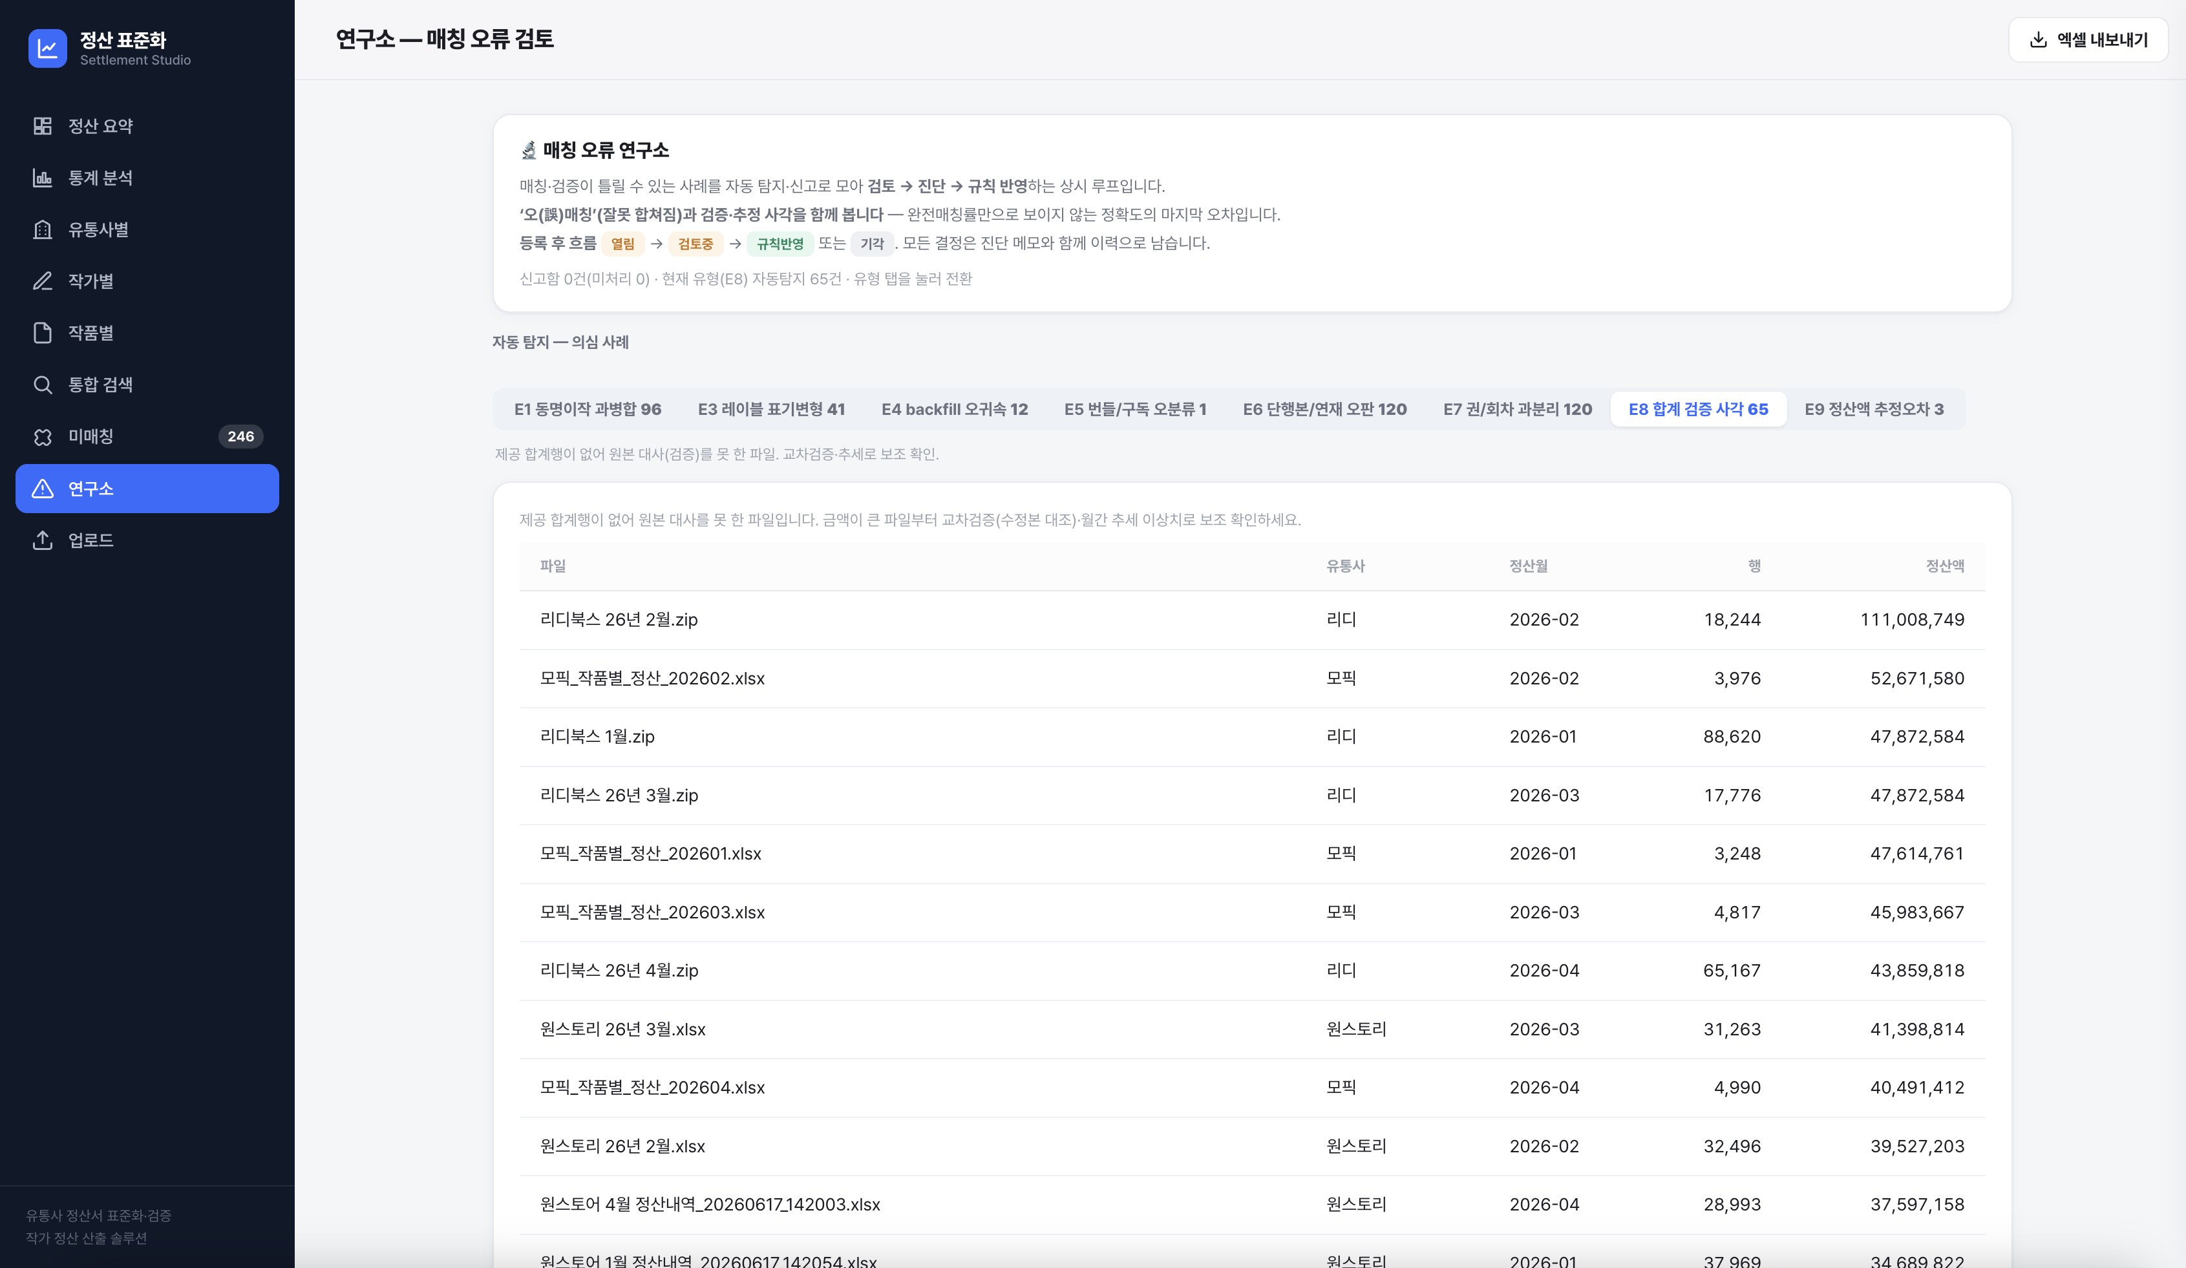
화면 17. 연구소 E9 — 정산액 추정오차
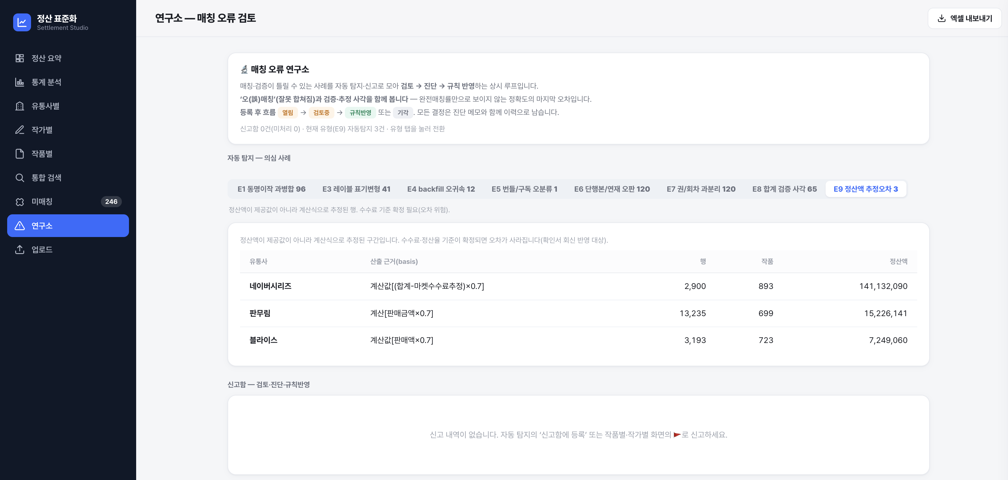
화면 18. 정산서 업로드 — 표준화 파이프라인
